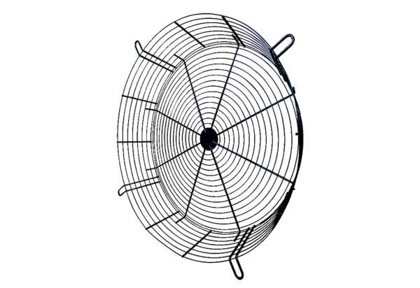Решетка для защиты от прикосновения SGCI 112Комплект поставки: 1 штукАссортимент: C
Номер артикула: 0073.0214Изготовитель: MAICO

